

**1°PROVA**

**INVERNO VENEZIANO 2017**

**BIBIONE-VENEZIA**

***Circuito di gare di Orienteering aperto a tutti***

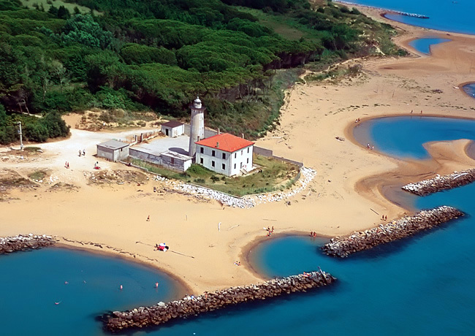

**BIBIONE** - VENEZIA  **2 0 0 7 E R I N Glollo**

**04 DICEMBRE 2016**

**ore 10.00**

**PROGRAMMA DI GARA**

**Data:** Domenica 04 Dicembre 2016

**Localita’:** Bibione (VE) – Centro Storico

**Formula di gara**: gara individuale classica per i percorsi Bianco, Giallo, Rosso e Nero a sequenza obbligata con sistema di controllo elettronico Sport Ident.

**Ritrovo:** Piazzale Zenit- Bibione Centro

Un’apposita segnaletica indicherà il luogo del ritrovo.

Nei pressi sono disponibili parcheggi gratuiti

**Segreteria:** Aperta dalle ore 8.45 (domenica) presso il luogo di ritrovo.

**Carta di gara**: *Bibione - Centro Storico* scala 1:5000 – equidistanza 2 m- realizzazione Ottobre 2016-secondo le norme ISSOM

**Terreno:** Centro abitato e spiaggia

**Partenze:** Partenza "libera" (si punzona lo start) per tutte le categorie dalle ore **10.00 alle 11.30**

Tempo massimo 90’.

**Premiazioni:** alle ore 12.30 presso il ritrovo

Verranno premiati i primi tre maschi e le prime tre femmine di ogni percorso colore  (Bianco, Giallo, Rosso, Nero).

**Categorie**: Bianco, Giallo, Rosso, Nero in ordine di difficoltà.

|  |
| --- |
| **PERCORSO NERO** (difficile) **Km. 5,220**  consigliato in particolare alle categorie M 21/34 - W 21/34 – M 35 |
| **PERCORSO ROSSO** (medio/difficile) **Km 4,150** consigliato in particolare alle categorie M18 - W 18 - M 50 - W 35 |
| **PERCORSO GIALLO** (medio/facile) **Km 3,310** consigliato in particolare alle categorie M 14 - W 14 - W 50 |
| **PERCORSO BIANCO** (facile) **Km 2,110** consigliato in particolare alle categorie M12 - W12 - Esordienti-Scuole |

**Iscrizioni:** **Iscrizioni: preferibilmente entro giovedì 1 dicembre 2016**, alla seguente e-mail:[**alvmarsal@tin.it**](mailto:alvmarsal@tin.it) complete di nome, cognome, società, categoria di gara,n° tessera FISO e n° SiCard. **Sarà possibile iscriversi anche la domenica mattina fino alle ore 11.00, ma solo fino ad esaurimento carte.**

**Quote:** **5,00 €** per tutte le categorie; compreso noleggio del brichetto elettronico; 3,00€ per l'eventuale tesseramento.

**Con l’iscrizione, i partecipanti dichiarano sotto la propria responsabilità di essere idonei alla pratica dell’attività sportiva oggetto della manifestazione.**

**Informazioni:** sul sito [**http://orilagunavenezia.altervista.org**/](http://orilagunavenezia.altervista.org/%20) oppure [**alvmarsal@tin.it**](mailto:alvmarsal@tin.it)

**La società organizzatrice, pur avendo cura del buon esito della manifestazione, declina ogni e qualsiasi responsabilità per incidenti o danni che dovessero verificarsi a persone o a cose prima, durante e dopo lo svolgimento della manifestazione.**